UNIVERZITET U TUZLI

FAKULTET ELEKTROTEHNIKE
Godina studija: I
Predmet: OSNOVI ELEKTROTEHNIKE I
Datum: 16.06.2006.g.

Zadaci za pismeni ispit

- Veoma dugačka pravolinijska nit na slici 1, nalazi se u vazduhu i ravnomjerno je naelektrisana po svojoj dužini. Na udaljenosti r₁=2[cm] od niti, električno polje naelektrisane niti djeluje na probno naelektrisanje Q_{p}=2x10⁻¹²[C] odbojnom silom F=4x10⁻¹⁰[N]. Odrediti gustinu podužnog naelektrisanja niti Q'.  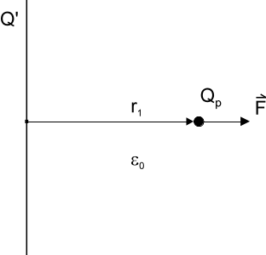  Slika 1. | - Metalna lopta poluprečnika R=0.1[m] naelektrisana površinskom gustinom naelektrisanja σ=2x10⁻¹⁰[C/m²], nalazi se u blizini dvije provodne poluravni, kao što je prikazano na slici 2. Odrediti električno polje u tački A. Provodne poluravni zaklapaju ugao od π/2. Poznato je: d₁=1[m] i d₂=2[m]. Zanemariti efekat blizine.  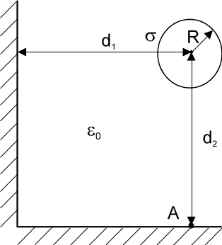  Slika 2.
- Ako ampermetar u kolu na slici 3 pokazuje struju intenziteta I_{A}=2[Α] odrediti vrijednost elektromotorne sile izvora. Poznato je: R₁=R₂=R₃=150[Ω], R₄=100, R₅=35[Ω], R₆=75[Ω], R₇=R₈=50[Ω].  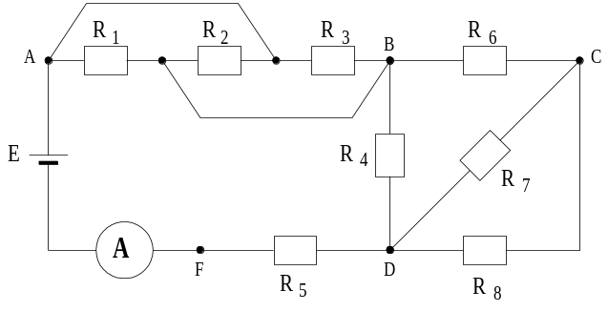Slika 3. | - U kolu na slici 4 poznato je: U=60[V], R₁=5[Ω], R₂=15[Ω], R₃=10[Ω], C₁=2[μF], C₂=10[μF], C₃=4[μF], C₄=6[μF]. Odrediti naelektrisanje kondenzatora kada nastupi stacionarno stanje.  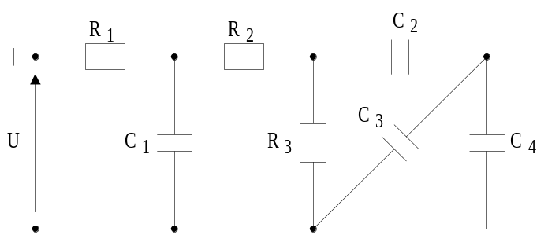Slika4.

Predmetni nastavnik: dr.sci.Izudin Kapetanović, redovni profesor
Saradnici: Majda Tešanović, asistent
Mensur Kasumović, asistent
Mario Pejdanović, asistent

